系统架构设计

1. **数据预处理**

**数据切片：**

PhysioNet EEG运动/图像数据集是使用BCI2000系统获取的，可通过https://physionet.org/content/eegmmidb/1.0.0/访问。该数据集包括来自109名受试者的1500多个EEG记录，每个记录持续一到两分钟。每个被试共参与14个实验，实验分为五种类型：基线实验（睁眼和闭眼）、打开和关闭左拳或右拳、想象打开和关闭左拳或右拳、打开和关闭双拳或双脚、想象打开和关闭双拳或双脚。每个实验共包括29个试验，每个试验持续约4秒。信号采样率为160hz，信号通道数为64路。

对于EEG运动/图像数据集，除每个受试者的前两个一分钟基线任务（睁眼和闭眼）外，每个信号需要根据29个试验的类别进行分割，并且每个分割的片段应分配给特定的类别。总共可以有多达9个类别，包括：T0（休息），意象双拳，意象双脚，运动双拳，运动双脚，意象左拳，意象右拳，运动左拳和运动右拳。此外，考虑到被试反应速度的内在差异性，为保证数据维度的一致性，每次试验只保留前4秒，即640个样本点。

**信号白化：**

由于信号之间存在一定的数量级差异，因此白化手段是必须的。白化（Whitening）是一种统计处理方法，用于转换数据，使得其各分量具有相同的方差，并且互相独立。在处理脑电图（EEG）信号时，白化操作可以帮助去除信号中的相关性，使得信号分量更加独立，这对于特征提取和进一步的分析（如脑机接口或睡眠分期）可能是有益的。首先，计算EEG信号各通道之间的协方差矩阵。假设EEG信号数据表示为矩阵X，其中每一行对应一个通道，每一列对应一个时间点。计算协方差矩阵C。

图示

AI 生成的内容可能不正确。

接着对协方差矩阵C进行特征分解：

徽标

AI 生成的内容可能不正确。

为了白化，我们需要计算白化矩阵W。这涉及到对特征值矩阵Λ进行操作，取其平方根的逆

图片包含 徽标

AI 生成的内容可能不正确。

然后，白化矩阵W可以通过以下方式计算：

徽标, 公司名称

AI 生成的内容可能不正确。

最后，将原始EEG信号X与白化矩阵W相乘，得到白化后的信号

徽标

AI 生成的内容可能不正确。

1. **伪影去除**

脑电信号极易受到各种伪影的影响，这些伪影会降低后续模型的性能。因此，在将信号输入模型之前对其进行降噪是必要的。然而，传统的方法往往难以有效地去噪脑电图信号，这一挑战通常归因于三个主要原因：1。脑电图信号是非线性的，非平稳的，非高斯的，这使得它们很难符合简单的数学假设；2. 脑电图信号通常具有高时间分辨率和弱振幅（范围从几个紫外到几十个紫外），这使得脑电图信号容易被时域噪声淹没；3.脑电图信号经常受到多种噪声源的污染，特别是生理活动产生的干扰，包括心跳产生的心电图（ECG）伪影，眨眼和眼球运动产生的眼伪影（EOG），以及身体部位运动产生的肌原伪影（EMG）。由于这些伪影与脑电图信号的频带重叠，因此很难去除。因此，本文提出了一种采用多个滤波器的混合去噪方法，如所示。每一个专门设计的目标和消除特定的伪影，旨在最大限度地降低噪声，同时保留信号成分，从而提高信噪比（SNR）。

首先，对EEG信号应用60Hz陷波滤波器以消除电源线干扰。随后，使用四阶巴特沃斯带通滤波器将信号限制在0.2Hz至75Hz的范围内，从而去除由环境、仪器和测量产生的外部伪像。

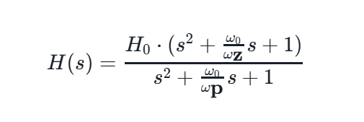

如前所述，由于频谱混叠问题，将频域滤波应用于EEG信号以去除生理伪影具有挑战性。因此，我们将采用ICA-WT去噪算法。算法流程图如下所示

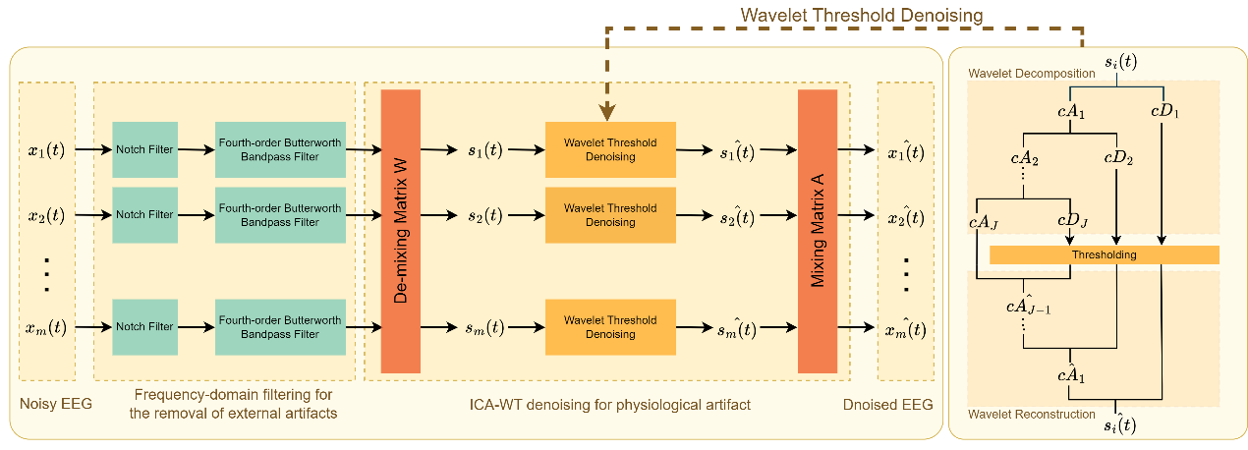

1. **模型设计与训练策略**

**模型设计：**

模型采用混合专家代理模型架构（MoE），主要由三种模块组成，分别是卷积神经网络（CNN），长短期记忆神经网络（LSTM）与TransformerDecoder。模型在通过门控机制将输入分别传递进入这三个模块，并根据门控分数得到一个特征输出。在最后，输出经过多隐藏层的线性网络进行输出，并在softmax模块之后得到九个类别的置信度概率值。

**学习策略：**

考虑到数据集中存在着严重的类不平衡分布，模型将常用的交叉熵损失函数修改为Focal loss函数。该函数可以通过加权的方式使得梯度反向传播不被头部类主导，并更多的关注难以学习的类别。同时，模型将采用解耦训练方法，在第一阶段训练全部的参数，而在第二阶段冻结混合专家代理模型的骨干网络，微调分类器。

1. **测试分析**

模型将采用多指标的方法来全面的评估其表现，分别有：

1. 准确率（Accuracy）
2. 精确率（Precision）
3. 召回率（Recall）
4. 特异度（Specificity）
5. F1 分数（F1 Score）
6. 混淆矩阵（Confusion Matrix）
7. ROC 曲线（Receiver Operating Characteristic Curve）
8. AUC（Area Under the ROC Curve）
9. 精确率-召回率曲线（Precision-Recall Curve）
10. Kappa 系数（Cohen’s Kappa）